|  |
| --- |
| Universidade Federal de Uberlândia  Faculdade de Engenharia Elétrica |
| **Lucas Henrique de Oliveira Andrade** |
| **Monitor de eficiência energética conectado a internet** |
| Uberlândia  2020 |

|  |
| --- |
| **Lucas Henrique de Oliveira Andrade** |
| **Monitor de eficiência energética conectado a internet** |
| Trabalho apresentado como requisito parcial de avaliação na disciplina Trabalho de Conclusão de Curso do Curso de Engenharia Elétrica da Universidade Federal de Uberlândia.      Orientador: Marcio José da Cunha      ______________________________  Assinatura do orientador |
| Uberlândia  2020 |

|  |
| --- |
| **Lucas Henrique de Oliveira Andrade** |
| **Monitor de eficiência energética conectado a internet** |
| Trabalho apresentado como requisito parcial de avaliação na disciplina Trabalho de Conclusão de Curso do Curso de Engenharia Elétrica da Universidade Federal de Uberlândia. |
| **Banca examinadora**  ___________________________________  A definir  ___________________________________  A definir  ___________________________________  A definir |
| Uberlândia  2020 |

|  |
| --- |
| Dedico este trabalho aos meus pais e avós, por sempre terem me incentivado e motivado a seguir estudando. |

**AGRADECIMENTOS**

|  |
| --- |
| **RESUMO**  Escrever depois |
| *Palavras-chave: Eficiência Energética, Internet das Coisas, Desenvolvimento Web* |

|  |
| --- |
| **ABSTRACT**  Do later. |
| *Keywords: Do later.* |

**LISTA DE FIGURAS**

Figura 1 – Exemplo de etiqueta utilizada no PBE 16

Figura 2 – Selo PROCEL de eficiência energética 17

Figura 3 – Gráfico do consumo mensal das principais cargas de uma residência 20

Figura 4 – Principais componentes de um refrigerador 21

**LISTA DE TABELAS**

Tabela 1 – Temperatura nominal de classificação 22

Tabela 2 – Retas de consumo padrão das categorias 23

Tabela 3 – Fator correspondente a classificação do compartimento congelador 24

Tabela 4 – índices mínimos de eficiência das classes de eficiência energética 25

**LISTA DE ABREVIATURAS E SIGLAS**

PBE – Programa Brasileiro de Etiquetagem

PROCEL – Programa Nacional de Conservação de Energia

MME – Ministério de Minas e Energia

GIZ – Deutsche Gesellschaft für Internationale Zusammenarbeit

INMETRO – Instituto Nacional de Metrologia, Qualidade e Tecnologia

CONPET – Programa Nacional da Racionalização do Uso dos Derivados do Petróleo e do Gás Natural

ABNT – Associação Brasileira de Normas Técnicas

CGIEE – Comitê Gestor de Indicadores de Eficiência Energética

MDIC - Ministério de Desenvolvimento Industria e Comercio

MCTI - Ministério de Ciência, Tecnologia e Inovação

ANEEL – Agência Nacional de Energia Elétrica

ANP – Agência Nacional do Petróleo, Gás Natural e Biocombustiveis

CFC – Gás Clorofluorcarboneto

IEE – Indice de Eficiência Energética

**SUMÁRIO**

**1** **INTRODUÇÃO** 12

1.1 Motivação 12

1.2 Objetivo 13

**2** **REVISÃO BIBLIOGRÁFICA** 14

2.1 Eficiência energética no Brasil 15

2.1.1 Programa Brasileiro de Etiquetagem 16

2.1.2 Programa Nacional de Conservação de Energia 17

2.1.3 Normas e leis 19

2.2 Consumo energético e principais cargas de uma residência 20

2.3 Noções básicas do funcionamento de refrigeradores 21

2.4 Classificação da eficiência energética de refrigeradores 22

2.5 Degradação da eficiência energética de refrigeradores 26

**3** **FUNDAMENTOS TEÓRICOS** xx

3.1 Programação Orientada a Objetos xx

3.2 Desenvolvimento Web xx

3.2.1 Servidor Web xx

3.2.2 Cliente Web xx

3.2.3 Banco de dados xx

3.3 Materiais e tecnologias xx

3.3.1 Microcontrolador ESP32 xx

3.3.2 Módulo medidor pZEM-004t xx

3.3.3 Django 3 e Django Rest Framework xx

3.3.4 Bibliotecas e frameworks CSS xx

3.3.5 Bibliotecas e frameworks JavaScript xx

**4** **DESENVOLVIMENTO** xx

4.1 Montagem e programação do medidor de energia xx

4.2 Modelagem da plataforma web xx

4.2.1 Diagrama de Casos de Uso xx

4.2.2 Diagrama Entidade Relacionamento xx

4.2.3 Design e protótipo da interface gráfica do usuário xx

4.3 Codificação da plataforma web xx

4.3.1 Front-end xx

4.3.2 Back-end xx

**5** **RESULTADOS E DISCUSSÕES** xx

5.1 Telas de acesso público xx

5.2 Telas de acesso restrito xx

**6** **CONCLUSÃO** xx

**7** **REFERÊNCIAS BIBLIOGRÁFICAS** xx

**8 APÊNDICE** xx

# **INTRODUÇÃO**

Praticamente qualquer atividade no mundo moderno só é possível com o uso de uma ou mais formas de energia. Dentre as diversas formas de energia que são colocadas à disposição dos consumidores destaca-se a energia elétrica como sendo uma das mais essenciais no dia a dia. Ela pode ser utilizada por exemplo para aquecer a água do chuveiro, acender lâmpadas, manter a geladeira ou freezer funcionando e alimentar a bateria de nossos diversos aparelhos eletrônicos, que já não nos imaginamos mais vivendo sem. Estes equipamentos e sistemas onde a energia elétrica é utilizada podem transformá-la em outras formas de energia, e uma parte dela sempre é perdida para o meio ambiente durante o processo. Uma lâmpada por exemplo transforma a energia elétrica em energia luminosa e calor, mesmo que seu objetivo seja na verdade apenas iluminar, essa perda em forma de calor durante a conversão é inevitável. Além disso, também pode haver desperdício de energia por culpa do consumidor, por exemplo como quando saímos de casa pela manhã e esquecemos uma lâmpada acesa durante o dia todo.

## MOTIVAÇÃO

Como ainda dependemos bastante de fontes de energia não renováveis, que são recursos esgotáveis como o Petróleo por exemplo, surge a necessidade de minimizar esses desperdícios. Esse é o objetivo principal dos estudos em eficiência energética. Para exemplificar, utilizando novamente as lâmpadas, uma lâmpada incandescente comum tem uma eficiência de 8% (ou seja, apenas essa pequena quantidade é transformada em energia luminosa, o restante é transformado em calor). Já uma lâmpada fluorescente compacta que produz a mesma iluminação tem uma eficiência da ordem de 32%. Como o preço da lâmpada eficiente é entre 10 e 20 vezes maior do que a comum, a decisão de qual delas comprar dependerá de fatores econômicos que consideram a vida útil de cada uma e a economia proporcionada na conta de luz, esses cálculos não são triviais e exigem conhecimentos de matemática financeira que a maioria dos consumidores comuns não tem. A seleção de equipamentos e sistemas mais complexos pode ser ainda mais difícil que o exemplo citado, esta é a razão pela qual muitos consumidores usam inadequadamente todas as formas de energia.

Nas nossas residências, temos os refrigeradores que são cargas que ficam conectadas ao sistema elétrico 24 horas por dia, e por isso seu consumo representa grande parte do consumo energético total no final do mês. Com o surgimento de programas como o Programa Brasileiro de Etiquetagem (PBE) e o Programa de Conservação de Energia Elétrica (PROCEL), surgiram aparelhos muito mais eficientes do que os que existiam anteriormente.

## OBJETIVO

Mesmo com o surgimento de equipamentos mais eficientes, todo e qualquer equipamento elétrico sofre degradação com o passar dos anos, e isso pode acabar causando um aumento das perdas, e consequentemente o equipamento era consumir mais energia.

Com a etiqueta obtida pelos equipamentos no PBE, os consumidores podem comprar um refrigerador já sabendo sua classificação e até mesmo o quanto de energia em kwh/mês aquele aparelho irá consumir. No entanto, estudos mostram que após os primeiros anos de uso esse consumo pode começar a aumentar significativamente, podendo chegar a um aumento de 60% após o décimo sexto ano.

Para um consumidor comum, fazer essa análise tendo apenas em mãos a fatura da conta de energia não é algo factível, muito menos fazer manutenções periódicas ou realizar ensaios para verificar o estado do refrigerador, é comum que só se leve o aparelho a uma pessoa especializada quando o mesmo já está em estado crítico ou já não funcionando. Este trabalho visa propor uma solução para este problema, utilizando um medidor conectado a internet em conjunto com uma interface de usuário onde o cliente poderá ver um relatório de eficiência energética já processados e com ferramentas visuais como tabelas e gráficos, para que seja possível uma primeira análise sem a necessidade de maiores conhecimentos técnicos da área de engenharia elétrica, ajudando assim em tomada de decisões como procurar assistencia especializada ou trocar o equipamento.

# **REVISÃO BIBLIOGRÁFICA**

Esta seção do trabalho objetiva apresentar os principais tópicos que posteriormente serão de suma importância nesta dissertação, bem como construir uma contextualização de forma geral.

## EFICIÊNCIA ENERGÉTICA NO BRASIL

Como já discutido no primeiro capítulo, a energia é fundamental para a qualidade de vida da população e o crescimento econômico de qualquer país. Contudo, não apenas o aumento da produção energética deve estar nos planos nacionais de desenvolvimento, mas também deve se ter em vista medidas para um consumo eficiente da energia. Para atender nossas necessidades de iluminação, movimento e aquecimento, entre tantas outras, a energia que utilizamos vem desde a natureza e passa por diversos processos de transformação, transporte e armazenamento, nos quais muitas vezes é em boa parte perdida, desperdiçada e mal utilizada. A eficiência energética de sistemas, edificações, processos e equipamentos é fundamental, uma vez que representa reduções no consumo energético e, assim, de custos a longo prazo, menores investimentos no parque de produção de energia e menores impactos ambientais.

Desde os anos 1980, o governo federal vem implementando uma série de políticas e programas voltados para a eficiência energética no Brasil e, mais recentemente, considerando metas no planejamento energético a médio e longo prazo, inclusive tendo em vista a redução das emissões de gases de efeito estufa para mitigação da mudança global do clima.

Um exemplo de programa com foco em eficiência energética é o Sistemas de Energia do Futuro, comissionado pelo ministério federal da cooperação econômica e do desenvolvimento em parceria com o Ministério de Minas e Energia (MME). O principal objetivo do programa é integrar energias renováveis e eficiência energética no sistema energético brasileiro, com foco no aproveitamento do enorme potencial de geração de energia limpa do nosso país. O programa também tem parceiros internacionais como a Deutsche Gesellschaft für Internationale Zusammenarbeit (GIZ), cujo papel é assessorar ministérios e outras instituições públicas, além de bancos e outros atores relevantes do setor no delineamento de estratégias e apoio ao desenvolvimento de estruturas de cooperação e gestão, e também oferecer conhecimento técnico em planejamento e regulamentação energético, bem como orientações para o desenho de modelos de negócio. A GIZ também promove a cooperação entre atores públicos e privados no setor, facilitando o compartilhamento de tecnologias e conhecimentos. Além disso, a economia alemã também pode se beneficiar do envolvimento da GIZ à medida que aumenta a demanda no Brasil por tecnologias inovadoras.

**2.1.1 Programa Brasileiro de Etiquetagem**

Criado em 1984, o PBE é coordenado pelo Instituto Nacional de Metrologia, Qualidade e Tecnologia (Inmetro) e utiliza da Etiqueta Nacional de Conservação de Energia (ENCE) com o objetivo de informar e alertar o consumidor quanto a eficiencia energética de eletrodomesticos. O PBE na data desta dissertação conta com 38 programas, em diferentes níveis de implementação. Algumas categorias são avaliadas há mais de 20 anos, como refrigeradores e condicionadores de ar, outros são mais recentes, como lavadoras, fogões, fornos a gás, lampadas, televisores, chuveiros elétricos e ventiladores de teto. Novos programas estão em pleno funcionamento: veículos leves, edificações comerciais, publicas e residenciais, transformadores e sistemas fotovoltaicos que estão em alta graças ao cresciemento da geração distribuida e do incentivo a fontes alternativas de energia.

Inicialmente o programa contou com adesão voluntária dos fabricantes dos equipamentos e eletrodomésticos que seriam avaliados. Hoje o PBE conta também com dois parceiros importantes, são eles a Eletrobras, por meio do PROCEL, e a Petrobras, por meio do Programa Nacional da Racionalização do Uso dos Derivados do Petróleo e do Gás Natural (CONPET). Ambos os programas premiam os produtos mais eficientes também através de etiquetas. A classificação quanto a eficiência energética vai de A (mais eficiente) à E (menos eficiente). O conteudo das etiquetas melhora de certo modo a comunicação entre quem compra e quem vende, uma vez que o consumidor passa a ter detalhes precisos obtidos em laboratório sobre o produto que está comprando.

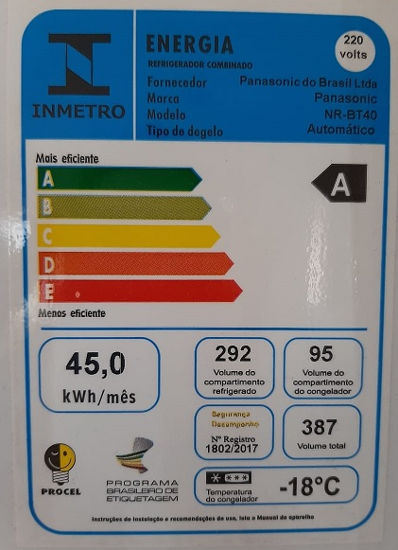

Figura 1 – Exemplo de ENCE

## **Programa Nacional de Conservação de Energia**

O PROCEL foi instituido em 1985 pelos Ministérios de Minas e Energia, Ciência e Tecnologia e Indústria, é executado pela Eletrobras e coordenado pelo MME, com o objetivo de promover, em nível nacional, o uso eficiente da energia elétrica e combater o seu desperdício. Os programa contribui para a redução das emissões de gases prejudiciais ao meio ambiente e também com uma economia financeira para o governo possibilitando maiores investimentos no setor público. Uma das principais atividades no programa desde sua criação foi realizar diagnósticos energéticos no setor indústrial que é responsável por grande parte do consumo de energia elétrica do país, percebeu-se a possibilidade de uma grande redução no consumo energético nesse setor, substituindo equipamentos, práticas e processos por versões mais eficientes.

Segundo a publicação Resultados Procel 2019 (ano base 2018), de 1986 a 2018 foram economizados 151,6 bilhões de kWh de energia elétrica. Somente em 2018, estimasse que foram economizados 23 bilhões de kWh, essa energia corresponde ao consumo anual de 12,12 milhões de residências. Esse número do ano de 2018 mostra como o programa evoluiu desde sua crianção e também reflete uma maior preocupação mundial quanto à eficiência energética.

O PROCEL atua implementando ou apoiando o desenvolvimento de políticas públicas. O Selo PROCEL de eficiência energética é um exemplo, criado em 1993 pelo governo federeral, o seu principal objetivo é fazer com que o consumidor identifique facilmente no mercado os equipamentos e eletrodomésticos que são mais eficientes. Além de orientar os consumidores, o selo também induz o desenvolvimento e o aprimoramento tecnológico dos produtos disponíveis no mercado brasileiro.



Figura 2 – Selo PROCEL de eficiência energética

## **Normas e leis**

[[PODE FAZER LISTAS ASSIM ?]]

* **ISO 50001**

A ISO 50001:2018 é uma norma internacional adotada pela Associação Brasileira de Normas Técnicas (ABNT), trata de sistemas de gestão de energia, fornecendo uma estrutura para gerenciar o desempenho e abordar os custos de energia, ao mesmo tempo em que ajuda as empresas a reduzir seu impacto ambiental para atender às metas de redução de emissões.

Publicada pela primeira vez em 2011, a norma transformou o desempenho energético das organizações em todo o mundo, segundo Roland Risser, presidente do comite tecnico da ISO que desenvolveu a norma, a nova versão apresenta definições atualizadas e maior esclarecimento sobre certos conceitos de desempenho energético.

Roland Risser também disse que: “Há uma ênfase mais forte no papel da alta gerência também, pois é importante estimular uma mudança de cultura organizacional. Agora a norma está alinhada também com os requisitos da ISO para as normas de sistemas de gestão, facilitando a integração nos sistemas de gestão existentes da organização”.

* **Lei nº 10.295**

O Brasil possui um importante instrumento para a indução da eficiência energética, a Lei nº 10.295 de 17 de Outubro de 2001, também conhecida como Lei da Eficiência Energética. A Lei estimula o desenvolvimento tecnológico alinhado a preservação ambiental e a introdução de produtos mais eficientes no mercado nacional, foi concebida sob o entendimento de que a conservação de energia também deve ser finalidade da política energética nacional.

A Lei da Eficiencia Energética é o instrumento que determina a existencia de niveis maximos de consumo especifico de energia, em outras palavras, niveis minimos de eficiencia energetica de máquinas e aparelhos consumidores de energia não necessáriamente energia elétrica, com base em indicadores técnicos pertinentes.

Com o objetivo de implementar o disposto na Lei, foi instituido atrevés do Decreto nº 4.059/2001 o Comitê Gestor de Indicadores de Eficiência Energética (CGIEE), que é composto pelo MME, Ministério de Desenvolvimento Industria e Comercio (MDIC), Ministério de Ciência, Tecnologia e Inovação (MCTI), Agência Nacional de Energia Elétrica (ANEEL), Agência Nacional do Petróleo, Gás Natural e Biocombustiveis (ANP), um representante da universidade e uma cidadã brasileira (Roberto Lamberts e Ceres Zenaide Barbosa Cavalcanti, ambos especialistas em matéria de energia e com mandato de dois anos, vigentes na data desta dissertação, de 23/11/2018 a 23/11/2020).

O processo de definição dos parâmetros necessários para a regulamentação dos equipamentos se fundamenta em metodologias e regulamentos específicos, estudos de impacto e priorização, critérios de avaliação de conformidade, e conta com laboratórios credenciados para ensaios e testes do PBE, do Selo Procel Eletrobras e do Selo CONPET. Tanto a Lei quanto o decreto estabelecem a obrigatoriedade de realização de audiências públicas para aprovação das regulamentações específicas.

* 1. CONSUMO ENERGÉTICO E PRINCIPAIS CARGAS DE UMA RESIDÊNCIA

Em uma residência brasileira é comum encontrarmos cargas como chuveiros elétricos, refrigeradores e lâmpadas, esses equipamentos são considerados de necessidade básica. Alguns deles necessitam permanecer conectados a rede elétrica o dia todo como os refrigeradores, outros são conectados apenas quando há a necessidade da utilização mas mesmo assim representam uma fatia considerável do consumo mensal.

A refrigeração de alimentos representa uma fatia importante do consumo de energia elétrica de residências, como apresentado em uma máteria de março de 2015 da revista O Setor Elétrico (da qual a figura 3 foi retirada), tomando como base uma residência com quatro pessoas, em que cada uma toma banho com duração de oito minutos por dia, o chuveiro elétrico representa 24% da energia mensal gasta, a iluminação representa 14%, no entanto, geladeira e freezer somados chegam a 27% ultrapassando o consumo do chuveiro. Outra carga importante de se mencionar é o ar condicionado, apesar de os aparelhos condicionadores de ar já estarem com preços mais acessíveis, eles ainda não são encontrados na maioria das residências devido ao seu alto consumo energético. Já as geladeiras são encontradas na grande maioria das residências e por isso o foco inicial do projeto será analisar a eficiência energética em refrigeradores e combinados.

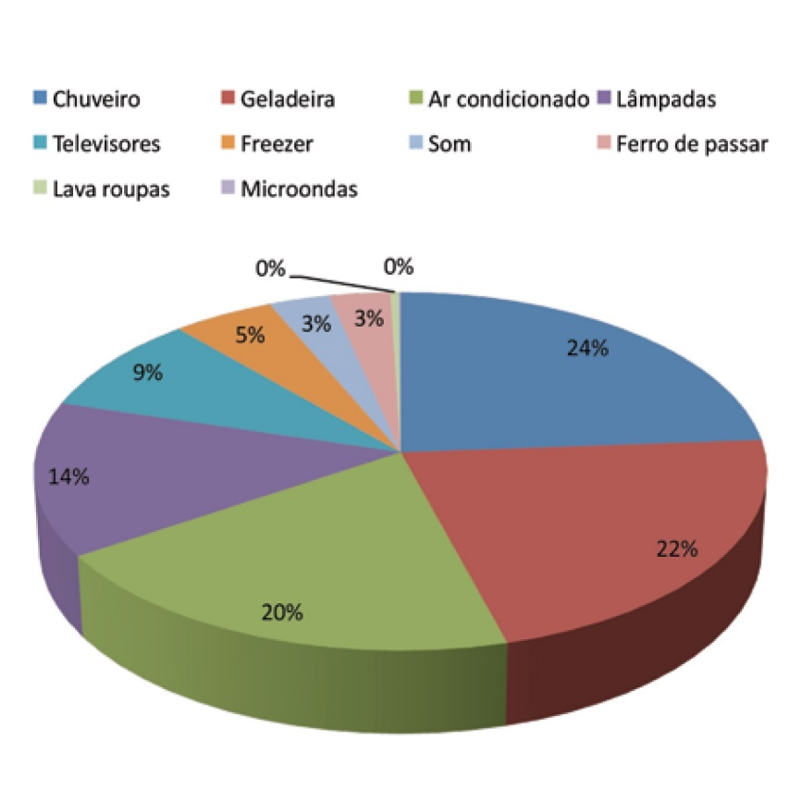

Figura 3 – Gráfico do consumo mensal das principais cargas de uma residência

* 1. NOÇÕES BÁSICAS DO FUNCIONAMENTO DE REFRIGERADORES

Mesmo não sendo o foco desta dissertação, é necessário uma noção básica do funcionamento de um refrigerador para que se possa analisá-lo quando a sua eficiência energética. O refrigerador é uma máquina térmica utilizada para retirar calor de um ambiente (seu interior). É constituido basicamente por um compressor (motor elétrico), radiador, tubo capilar, válvula de expansão e evaporador. O seu funcionamento baseia-se em ciclos em um circuito fechado, utilizando-se normalmente gás clorofluorcarboneto (CFC) como fluido refrigerante, podendo ser o freon 12. Mais tarde verificou-se a reação danosa a camada de ozônio que a liberação desses gases provoca. Esse assunto foi discutido internacionalmente e como consequência foi efetivado o Protocolo de Montreal, que trata da questão da redução da fabricação e utilização dos gases CFC’s. Atualmente existem outras opções como o isobutano e os hidrofluorcarbonetos (HFC).

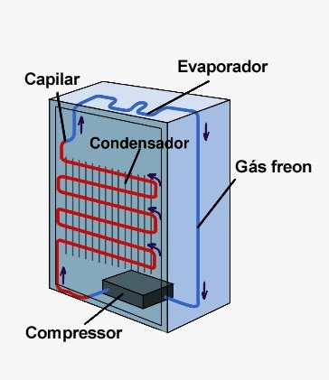

Figura 4 – Principais componentes de um refrigerador

Os refrigeradores passaram por muitas melhorias no século 21, como aprimoramentos no compressor, espessura do isolamento e utilização de termostato eletrônico na otimização do trocador de calor, tudo isso contribuiu para o surgimento de refrigeradores muito mais econômicos do que os que existiam anteriormente.

* 1. CLASSIFICAÇÃO DA EFICIÊNCIA ENERGÉTICA DE REFRIGERADORES

A eficiência energetica em refrigeradores é de um modo geral analisada em função do índice de Eficiência Energética (IEE) dos equipamentos, tendo como referência o regulamento específico para uso da ENCE com foco em refrigeradores e assemelhados, mais especificamente o anexo VI, Metodologia de cálculo da eficiencia energética de refrigeradores e congeladores de uso domésticos e definição de classes.

O PBE define, através de seus regulamentos, dois tipos de ensaios específicos para fins de etiquetagem: classificação térmica e consumo energético.

No ensaio de classificação térmica, o aparelho sob teste é submetido a um ambiente de temperatura controlada de 43°C, onde são medidas e verificadas as temperaturas internas declaradas. Por exemplo, na existência de compartimento de baixa temperatura (congelador) o mesmo é preenchido com carga térmica com propriedades equivalentes a carne magra. Nesta condição, as temperaturas devem obedecer aos limites estabelecidos. Caso seja classificado como três estrelas, o resultado que se busca é a de temperatura menor ou igual a -18°C.

Tabela 1 – Temperatura nominal de classificação

|  |  |  |
| --- | --- | --- |
| **Temperatura mais elevada obtida no compartimento congelador ou sua seção (Tc)** | **Temperatura nominal de classificação**  **(°C)** | **Número de estrelas** |
| Tc > -6°C | 0 | 0 |
| -12°C < Tc ≤ -6°C | -6 | 1 |
| -18°C < Tc ≤ -12°C | -12 | 2 |
| Tc ≤ -18°C | -18 | 3 |

Fonte – Regulamento específico para uso da etiqueta nacional de conservação de energia – Linha de refrigeradores e assemelhados (congeladores, combinados e conservadores)

No ensaio de consumo de energia elétrica, a temperatura de teste é reduzida de 43°C para 32°C, onde o consumo de energia elétrica do produto é tomado em ciclos de medidas durante 72 horas ininterruptas. Nesses ensaios as portas dos refrigeradores são mantidas fechadas.

O indice de eficiencia energética (IEE) leva em consideração a razão entre o consumo declarado (C) e o consumo padrão (Cp), conforme a equação:

O consumo declarado (C) é aquele medido durante os procedimentos laboratoriais e expresso em kWh/mês, já o consumo padrão () é definido como o consumo de energia equivalente ao volume ajustado e pode ser representado pela equação a seguir:

Onde

Cp = Consumo padrão (kWh/mês)

AV = Volume ajustado (litros)

Podemos perceber pela equação que o consumo padrão se trata de uma equação do primeiro grau, traçada num plano AV X Cp, com seus coeficientes a e b. O coeficiente “a” determina a inclinação da reta e é denominado coeficiente angular, já a constante “b”, que determina a translação vertical do gráfico, recebe o nome de coeficiente linear da reta. Os valores de “a” e “b” também podem ser encontrados em tabela fornecida pelo Inmetro, de acordo com a categoria do refrigerador.

Tabela 2 – Retas de consumo padrão das categorias

|  |  |  |
| --- | --- | --- |
| **Categoria** | **a** | **b** |
| Refrigerador | 0,0346 | 19,117 |
| Combinado | 0,0916 | 17,083 |
| Combinado frost free | 0,1059 | 7,4862 |
| Congelador vertical | 0,0211 | 39,228 |
| Congelador vertical frost free | 0,0178 | 58,712 |
| Congelador horizontal | 0,0758 | 13,095 |

Fonte – Regulamento específico para uso da etiqueta nacional de conservação de energia – Linha de refrigeradores e assemelhados (congeladores, combinados e conservadores)

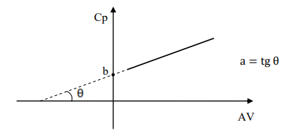

Figura 5 – Reta do consumo padrão ()

O volume ajustado pode ser calculado pela equação abaixo:

Onde

Vr = Volume do compartimento refrigerador (litros)

Vc = Volume do compartimento congelador ou de sua seção segundo temperatura de classificação (litros)

f = Valor equivalente a classificação de cada compartimento e definido conforme tabela fornecida pelo Inmetro.

Para modelos frost-free, Vr e Vc são multiplicados por 1,2.

Tabela 3 – Fator correspondente a classificação em estrelas do compartimento congelador

|  |  |
| --- | --- |
| **Compartimento** | **F** |
| Uma estrela | 1,41 |
| Duas estrelas | 1,63 |
| Três estrelas | 1,85 |

Fonte – Regulamento específico para uso da etiqueta nacional de conservação de energia – Linha de refrigeradores e assemelhados (congeladores, combinados e conservadores)

De posse do IEE, é possível classificar o equipamento quanto a sua classe, conforme a tabela abaixo:

Tabela 4 – Índices mínimos de eficiência das classes de eficiência energética

|  |  |
| --- | --- |
| **Classe** | **Índice mínimo de eficiência energética** |
| A | 0,869 |
| B | 0,949 |
| C | 1,020 |
| D | 1,097 |
| E | 1,179 |
| F | 1,267 |
| G | 1,362 |

Fonte – Regulamento específico para uso da etiqueta nacional de conservação de energia – Linha de refrigeradores e assemelhados (congeladores, combinados e conservadores)

* 1. DEGRADAÇÃO DA EFICIÊNCIA ENERGÉTICA DE REFRIGERADORES

Em um trabalho desenvolvido pelo centro de eficiência energética da Universidade Federal de Itajubá (UNIFEI), atendendo a demanda da Eletrobras, foram elaborados diversos estudos para a avaliação dos resultados energéticos do Selo Procel, em especial para o caso de refrigeradores, o trabalho trouxe a tona a questão da degradação da eficiencia energética, considerando que os equipamentos elétricos sofrem desgastes ao longo do tempo de vida de operação e como consequência acabam consumindo mais energia.

O objetivo principal desses estudos era a determinação dos ganhos energéticos advindos da utilização de refrigeradores com Selo Procel, para isso foi estudada e influencia de distintas variáveis e concluiu-se que os principais fatores que interferem na degradação da eficiência de refrigeradores são: vedação, isolamento, termostato e compressor.

Outro fato interessante é que os refrigeradores não sofrem um aumento significativo de seu consumo de energia durante os seus 5 primeiros anos de funcionamento, mas após esse período, os fatores citados anteriormente começam a interferir no desempenho do aparelho, atingindo uma degradação de 20% no décimo ano de funcionamento, em função principalmente da vedação e isolamento, e atingindo 60% de acréscimo no consumo de energia após o décimo sexto ano de uso por influencia adicional do compressor.

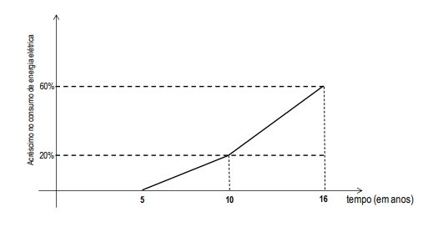

*Figura 6 – Aumento do consumo de energia de um refrigerador com o passar dos anos*

# **FUNDAMENTOS TEÓRICOS**

* 1. PROGRAMAÇÃO ORIENTADA A OBJETOS

Orientação a objetos é um paradigma de programação, de forma grosseira podemos dizer que é uma forma de se escrever código, onde tenta-se representar elementos do mundo real em classes abstratas que possuem atributos, métodos e eventos próprios. Por exemplo, se desejamos modelar um carro em um programa orientado a objetos, a classe carro possuiria as propriedades cor, ano, modelo, marca, etc. Alguns métodos da classe carro seriam por exemplo acelerar, frenar entre outros. A escolhe desse paradigma para o desenvolvimento do projeto se justifica por ser possível utilizá-la com todas as tecnologias e linguagens de programação escolhidas.

* 1. DESENVOLVIMENTO WEB

Existem diferentes plataformas para as quais é possível desenvolver um software. É possível fazer desde um sistema embarcado, que irá funcionar em um dispositivo específico com microprocessador dedicado e que necessite de implementação lógica (como medidor de energia deste projeto por exemplo), até um sistema mais complexo projetado para funcionar em computadores pessoais, com interface gráfica e base de dados persistente, que será o caso da plataforma proposta nesta dissertação.

No passado, aplicações mais robustas tinham que ser desenvolvidas para desktop, em outras palavras, eram aplicações que eram instaladas no sistema operacional através de um arquivo executavel por exemplo, o que exigia alguns conhecimentos de computação de baixo nível, e também podia gerar problemas de portabilidade, por motivos de compatibilidade com diferentes sistemas operacionais.

Nesta mesma época onde predominavem os sistemas para desktop, a internet evoluia rapidamente. Com o aumento da velocidade de conexão, os navegadores que antes interpretavam apenas páginas leves e com estilos simples, puderam começar a ficar mais robustos, suportando até a interpretação de scripts com o surgimento do EcmaScript, também conhecido como javaScript, e com isso a internet deixou de possuir apenas sites e surgiram os aplicativos web. A internet evoluiu a um ponto em que já é possível a portabilidade do desketop para web de aplicativos extremamente complexos. Um bom exemplo é a portabilidade do bastante conhecido pacote Office da Microsoft, que além de funcionar sem a necessidade de instalação, também suporta visualização e edição simultânea de documentos.

Para entender como um site ou aplicativo web é desenvolvido, é necessário entender o modelo cliente-servidor.

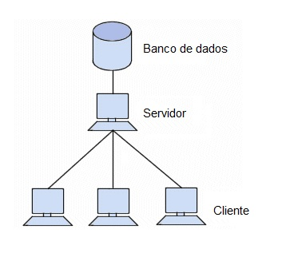

*Figura 7 – Modelo cliente-servidor*

**3.2.1 Servidor Web**

O Servidor Web é um computador responsável por receber as requisições HTTP de clientes, e servi-los com respostas em HTTP, é nele que será localizado o Back-End da aplicação, por se tratar da parte do software que irá funcionar na parte de “trás”. É um computador dedicado para este fim, conectado a internet e que pode estar localizado em qualquer lugar do mundo.

O Back-End deste projeto será responsável por várias coisas, como servir as páginas solicitadas, salvar as leituras no banco de dados e realizar o processamento desses dados quando for necessário, calculando por exemplo o indice de eficiência energética para obtenção da classificação do refrigerador quanto ao programa brasileiro de etiquetagem.

**3.2.2 Cliente Web**

O Cliente se refere ao computador que irá requisitar ou acessar remotamente o computador servidor. Temos um Cliente Web quando este acesso é via internet através de um navegador por exemplo.

É possível executar algoritmos no cliente graças a linguagem JavaScript e seus interpretadores, presente em praticamente todos os navegadores. No entanto, é comum realizar animações na interface gráfica e pequenas operações que não envolvem os dados do usuário diretamente. Tarefas mais importantes como operações com o banco de dados são tarefa do servidor, que além de ser mais seguro contra ataques de pessoas maliciosas utilizando criptografia também pode ter uma performance melhor por se tratar de hardware dedicado.

**3.2.3 Banco de dados**

O banco de dados pode ou não ser hospedado no mesmo servidor onde estará o Back-end da aplicação.

[[ESSA PARTE ESTA JOGADA]]

Tecnologias de desenvolvimento Web

* Protocolo HTTP e RESTFul API

Uma API (Application Programming Interface) é um conjunto de rotinas e padrões de programação para acesso a um aplicativo de software ou plataforma baseana na Web. Normalmente uma API é consumida por aplicações web, provendo dados que são solicitados pelo cliente, um exemplo é a API de CEP dos correios, que ao receber uma requisição do tipo GET com o número do CEP, retorna o endereço completo. Neste projeto a API será responsável por receber as leituras enviadas pelo módulo ESP32.

Será utilizado o estilo de arquitetura de software para desenvolvimento de serviços web conhecido como REST (Representational State Transfer). Neste modelo, cada mensagem enviada ao servidor deve conter toda a informação necessária para compreender o pedido, que neste caso será processar os dados das leituras e guarda-los em um banco de dados. O modelo REST define uma sintaxe universal para identificar recursos por meio da sua URI (Uniform Resource Identifier) e pode ser utilizado com versões do protocolo HTTP acima da 1.1. Uma API é considerada RESTful quando satisfaz todos os principios da arquitetura REST.

Quando utilizado com o protocolo HTTP, pode-se utilizar os tipos de requisição já definidos pelo protocolo, sendo as mais comuns POST, GET, PUT e DELETE que são utilizadas com frequencia com operações CRUD (Create, register, update and delete) para persistencia de dados. Os dados são enviados até a API no formato JSON (JavaScript Object Notation), que se trata de uma sintaxe muito utilizada na Web nos dias de hoje para enviar e receber dados, de forma que eles possam ser facilmente interpretados e convertidos em tipos de dados existentes na linguagem de programação que irá realizar o processamento.

[[-----------------------------------------]]

* 1. MATERIAIS E TECNOLOGIAS

**3.3.1 Microcontrolador ESP32**

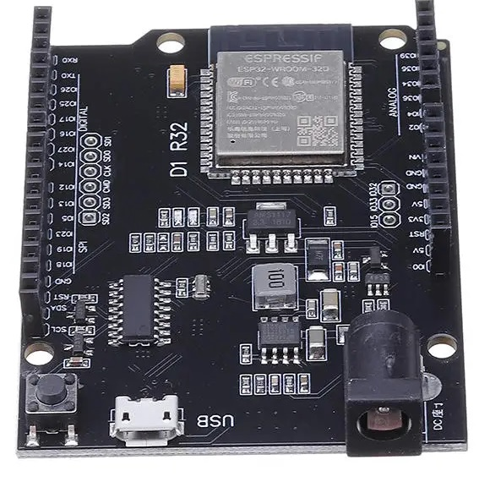

Quando se pensa em desenvolver um projeto de internet das coisas, a primeira coisa que vem a cabeça é o microcontrolador. Ele será o “coração” do projeto, onde podemos inserir a lógica necessária para o projeto utilizando programação. O Arduino, apesar de mais popular, não conta com conexão Wi-Fi de forma fácil e portanto não serviria para o projeto. Por este motivo, foi escolhida a placa ESP32 WROOM 32D da fabricante Espressif. Essa placa é mais poderosa em termos de hardware se comparada a um arduino, conta com o recurso do Wi-Fi sem precisar de outros shields extras, e este modelo em específico também conta com uma placa similar a do Arduino Uno o que facilita bastante a prototipação. A fabricante possui um repositório no GitHub o qual foi bastante utilizado como referência, um link para o mesmo pode ser encontrato nas referências.

* Caracteristicas

-Conexão micro USB

-Conexão DC 5V-12V

-Conexão AC (até 3,2V)

-WiFi e Blootooth

-Compatível com Arduino

**3.3.2 Módulo medidor pZEM-004t**

O Pzem-004t é um módulo de comunicação utilizado para medir corrente e tensão alternada, potência ativa, frequência e energia. O módulo utilizado não apresenta display, uma vez que o projeto objetiva apresentar os resultados em uma plataforma web. A comunicação com o módulo ESP32 é feito através da interface TTL (RX, TX, GND e 5V).

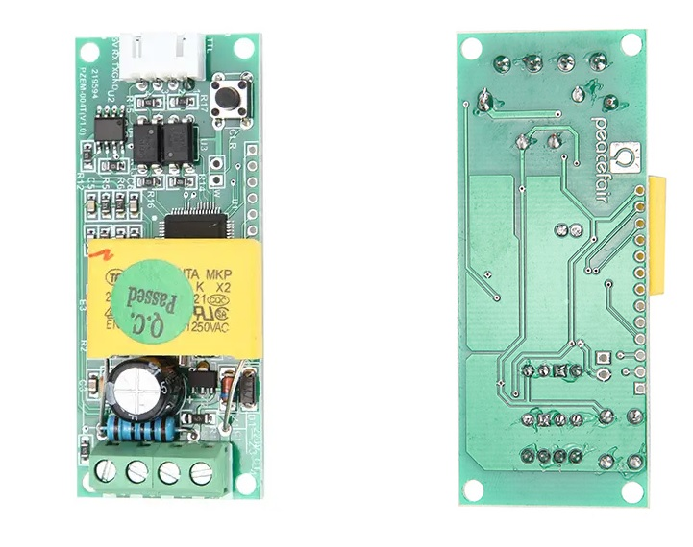

*Figura x – Módulo medidor pZEM-004t*

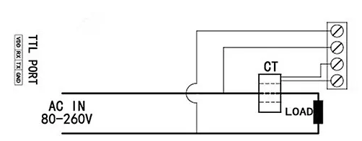

*Figura x – Módulo medidor pZEM-004t*

Tabela x – Registro de resultados de medição

|  |  |  |
| --- | --- | --- |
| **Register address** | **Description** | **Resolution** |
| 0x0000 | Valor de tensão | 1LSB correspond to 0.1V |
| 0x0001 | Current value low 16 bits | 1LSB correspond to 0.001 A |
| 0x0002 | Current value high 16 bits | 1LSB correspond to 0.001 A |
| 0x0003 | Power value low 16 bits | 1LSB correspond to 0.1W |
| 0x0004 | Power value low 16 bits | 1LSB correspond to 0.1W |
| 0x0005 | Energy value low 16 bits | 1LSB correspond to 1 Wh |
| 0x0006 | Energy value high 16 bits | 1LSB correspond to 1 Wh |
| 0x0007 | Frequency value | 1LSB correspond to 0.1 Hz |
| 0x0008 | Power factor value | 1LSB correspond to 0.01 |
| 0x0009 | Alarm status | 0xFFFF is alarm.  0x0000 is not alarm |

Fonte – Manual do módulo PZEM-004T

**3.3.3 Django 3 e Django Rest Framework**

Um framework de desenvolvimento de software é uma abstração que une códigos comuns entre vários projetos de um software provendo uma funcionalidade genérica, podendo também atingir uma funcionalidade especifica com a configuração necessária. Em outras palavras, utilizar um framework para desenvolver uma aplicação web facilita bastante o processo uma vez que grande parte do trabalho comum à todas as aplicações já está feita e é de fácil modificação conforme a necessidade do usuário.

O Django é um framework para desenvolvimento Web utilizando a linguagem Python. Possui excelente documentação e é de fácil utilização. A escolha do Django para a construção do Back-End da aplicação se dá simplesmente pela minha familiaridade com ele e com a linguagem Python, mas poderia ter sido utilizada qualquer outra linguagem ou plataforma de programação para servidores Web, como por exemplo PHP e ASP.NET.

Django Rest Framework é um conjunto de ferramentas que podem ser utilizadas em conjunto com Django para facilitar o desenvolvimento de APIs RESTful.

**3.3.4 – Bibliotecas e frameworks CSS**

[[ESCREVER DEPOIS]]

**3.3.5 – Bibliotecas e frameworks JavaScript**

Em suas versões mais antigas, o javascript não apresentava facilidade na manipulação do DOM, desenvolvedores independentes criaram então bibliotecas e frameworks para facilitar o dia-a-dia deles e de outros desenvolvedores. Uma dessas ferramentas que ficou bastante conhecida foi o jQuery. Mesmo com versões mais recentes do Javascript como ES5 e ES6 disponibizando recursos que tornam desnecessária utilização do jQuery, ele ainda está presente em mais de 70% dos sites na internet, sendo utilizado com dependência de outras bibliotecas e frameworks ainda muito utilizados no mercado com o framework CSS Semantic.UI por exemplo.



*Figura x – Vue.js e jQuery*

# **DESENVOLVIMENTO**

* 1. MONTAGEM E PROGRAMAÇÃO DO MEDIDOR DE ENERGIA

[[ESCREVER DEPOIS]]

* 1. MODALAGEM DA PLATAFORMA WEB

**4.2.1 Diagrama de Casos de Uso**

O Diagrama de Casos de Uso é um dos nove tipos de diagrama existentes na Uniform Modeling Language (UML), que é uma linguagem que define uma série de artefatos que auxiliam na tarefa de modelar e documentar sistemas orientados a objetos.

Esse tipo de diagrama documenta o que o sistema faz do ponto de vista do usuário, em outras palavras, ele descreve as principais funcionalidades do sistema e a interação dessas funcionalidades entre os diferentes tipos de usuários (atores). Os diagramas são compostos basicamente por quatro partes. 1-Cenário : É definido como uma sequência de eventos que acontecem quando o usuário interage com o sistema, para este projeto o cenário é o próprio monitor de eficiência energética. 2-Ator : Tipos de usuários do sistema, para este projeto serão dois tipos, o usuário comum e o administrador. 3-Caso de Uso : É uma tarefa ou funcionalidade realizada pelo ator. Não haverão muitos casos de uso para este projeto pois ele é bastante objetivo, um simples sistema onde é possível se cadastrar, logar e verificar os resultados é o suficiente. 4-Comunicação: É o que liga um ator com outro caso de uso.

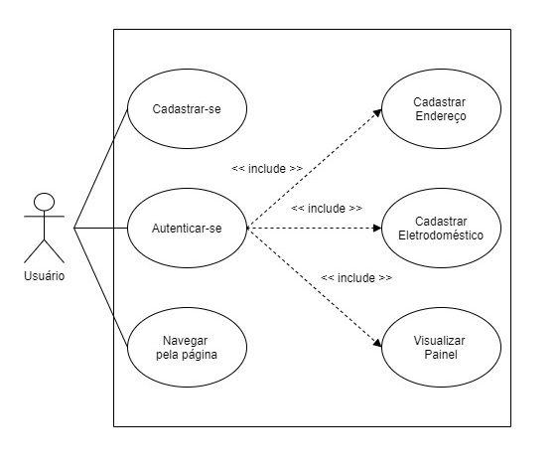

*Figura 7 – Diagrama de casos de uso da plataforma*

**4.2.2 Diagrama Entidade Relacionamento**

O modelo entidade relacionamento é bastante utilizado na engenharia de software para descrever os objetos (entidades) e como eles relacionam entre si (relacionamentos). É muito útil para a concepção do banco de dados, pois o representa de forma abstrata, mas não necessáriamente representa a base da dados em sua forma final. Além de entidades e relacionamentos, o diagrama também conta com os atributos, que são características que descrevem cada entidade, ou em outras palavras, se considerarmos cada entidade como uma tabela, os campos de cada tabela seriam as características.

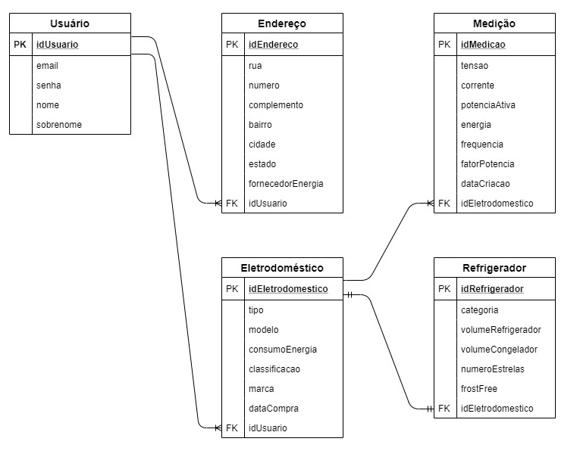

*Figura 8 – Diagrama Entidade Relacionamento TA ERRADO A PARTE DO REFRIGERADOR NÃO TEM FK*

**4.2.3 Design da interface gráfica do usuário**

Para facilitar a codificação da interface gráfica do usuário (GUI), é uma boa prática criar Wireframes, que são como “esqueletos” que descrevem a estrutura do layout, geralmente utilizando tons de cinza, uma vez que o padrão de cores da GUI pode ainda não ter sido definido nesta fase da modelagem.

Neste projeto foi utilizado o software Adobe XD, um software para prototipação de layouts distriuido pela Adobe Inc. de forma gratuita e que faz parte do pacote Adobe Creative Cloud. A figura x abaixo mostra o Wireframe da tela de autenticação da plataforma para exemplificar.

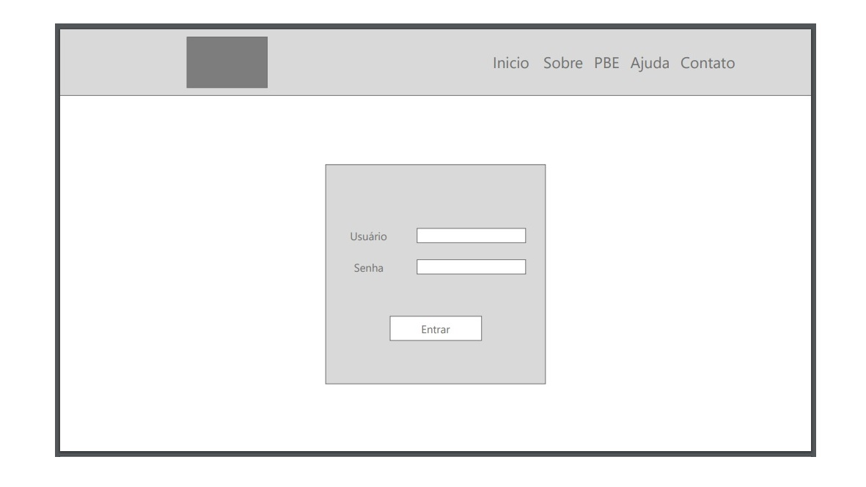

*Figura x – Wireframe da tela de autenticação da plataforma*

# **Resultados e discussões**

5.1 TELAS DE ACESSO PÚBLICO

Quando se acessa o site, a tela exibida é a de autenticação, que se encontra na aba “Início”, mas esta não precisa ser a primeira ação do usuário, é possível navegar pelas demais abas sem estar autenticado, uma vez que elas tem um propósito apenas informativo. Na aba “Sobre”, o usuário ou visitante pode encontrar informações sobre a plataforma do Monitor de Eficiência Energética, como seu propósito e como ela funciona. A aba “PBE” apresenta uma introdução sobre o programa brasileiro de etiquetagem. Caso o usuário não ache a plataforma intuitiva, ele pode encontrar um manual de utilização e respostas para as perguntas mais frequentes na aba “Ajuda”. E por fim, na aba “Contato” foram disponibilizados meios de contato para caso o usuário encontre algum problema ou bug durante a utilização da plataforma.

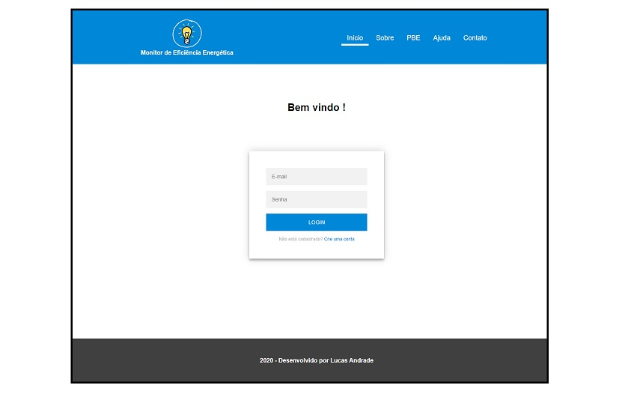

*Figura x – Tela de autenticação da plataforma*

5.2 TELAS DE ACESSO RESTRITO

Quando o usuário realizar a autenticação, o menu da barra de navegação muda, ficando conforme da figura X.

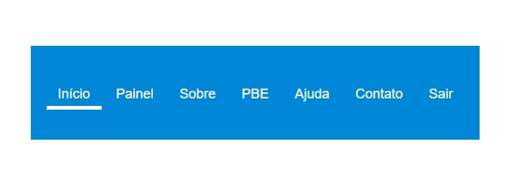

*Figura x – Menu da barra de navegação para usuário autenticado*

É possível ver que duas novas opções foram adicionadas, “Painel” e “Sair”, além disso, a tela “Inicio” agora não exibe mais os formulários de cadastro e autenticação, dando lugar a informações pertinentes do usuário. Também estarão disponiveis dois botões que ativam janelas modais, com formulários para alterar informações de cadastro.

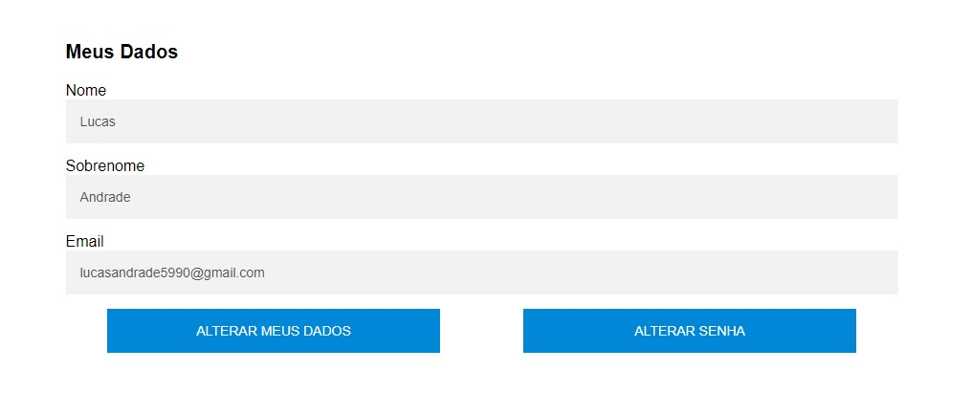

*Figura x – Menu da barra de navegação para usuário autenticado*

Se o usuário clicar na opção “Sair” , ele será desautenticado e redirecionado para a tela de autenticação.

Já a opção “Painel” é talvez a aba mais importante de todo o projeto, pois é ela que implementa o caso de uso “Visualizar Painel”, onde serão exibidas todas as informações processadas pela plataforma.

No painel é possível visualizar a classificação quanto a eficiência energética atualizada do aparelho, seguindo o mesmo cálculo apresentado no item x.

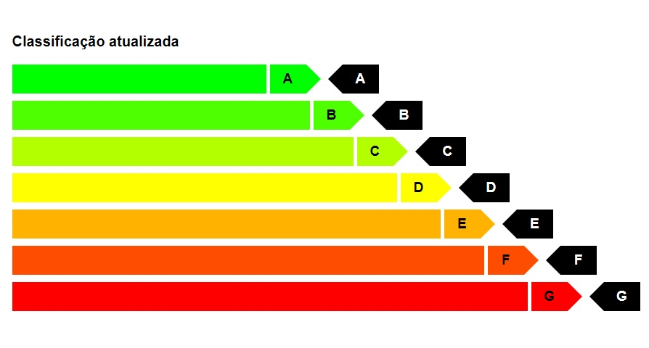

*Figura x – Classificação atualizada do equipamento CORRIGIR*

Outra informação que é de grande utilizade é o gráfico do consumo energético do equipamento nos últimos 7 dias. O gráfico como apresentado na figura X apresenta o consumo diário calculado como a média de todas as medições realizadas no dia em questão, com isso é possível identificar problemas caso haja um salto no gráfico, podendo ser coisas menos graves como esquecimento da porta aberta, potência alta da geladeira de forma indesejada ou até problemas de funcionamento.

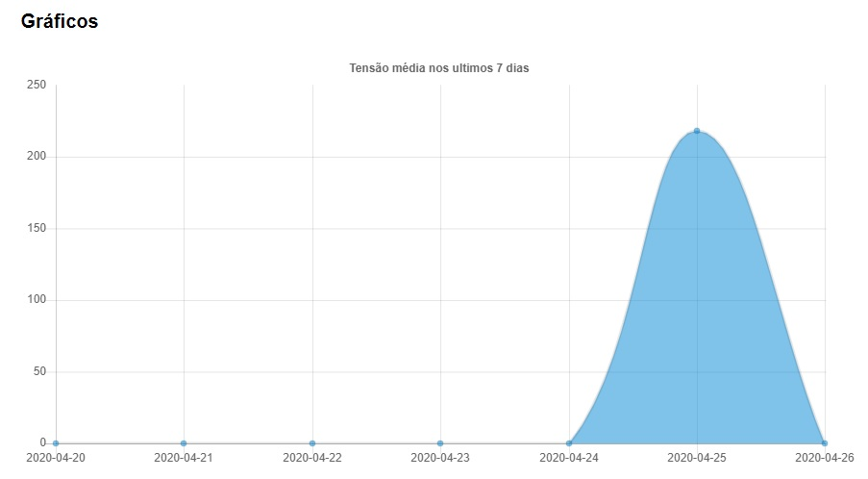

*Figura x – Gráfico do consumo energético do equipamento nos últimos 7 dias CORRIGIR*

Também é exibida uma tabela com todas as medições realizadas para o equipamento em questão. Utilizando a biblioteca DatatablesJS foi possível fazer a paginação de 10 em 10 itens de forma fácil e que não sobrecarregue o download da página em caso de grande quantidade de dados. Com essa tabela é possível a data e hora exata em que a medição foi realizada, e também ver todos os parâmetros medidos pelo medidor: tensão, corrente, potência ativa, fator de potência, frequência, energia.

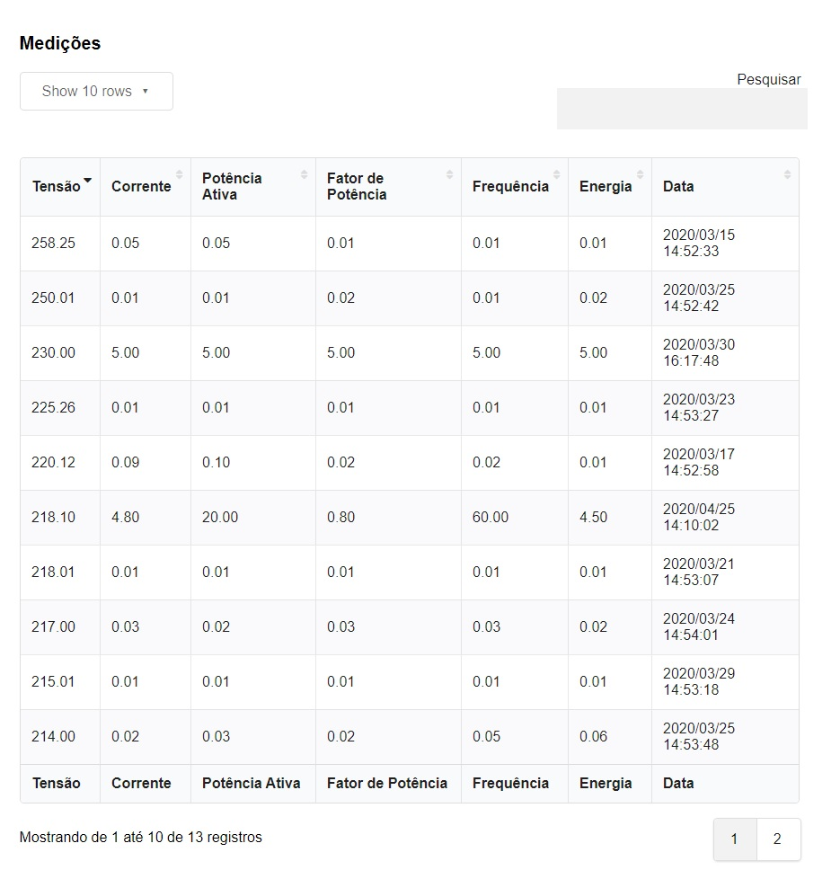

*Figura x – Tabela de medições realizadas para o equipamento CORRIGIR*

As demais opções da barra de navegação continuam a apresentar o mesmo conteúdo que apresentam para usuários não autenticados.

# **CONCLUSÃO**

[[ESCREVER DEPOIS]]

# **REFERÊNCIAS BIBLIOGRÁFICAS**

[[ESCREVER DEPOIS]]

1. Bernardes, Wellington Maycon Santos. Análise da proteção de sistemas de energia elétrica utilizando técnicas modernas de otimização heurística. EESC/USP. 2018.
2. MAMEDE Filho, João. Proteção de Sistemas Elétricos de Potência. LTC Livros Técnico e Científicos Ltda. 2011.
3. SATO, Fujito; FREITAS, Walmir. Análise de Curto-Circuito e Princípios de Proteção em Sistemas de Energia Elétrica. Elsevier, Editora Ltda. 2014.
4. COURY, Denis; BARBOSA, Daniel; MIRANDA, Juliano; SILVA, Lázaro. Proteção digital dos sistemas elétricos de potência: dos relés eletromecânicos aos microprocessados inteligentes. SBSE. 2012.

# **APENDICE**

**APENDICE A: PROGRAMAÇÃO DO MICROCONTROLADOR**

[[ESCREVER DEPOIS]]